


ВНЕКЛАССНОЕ МЕРОПРИЯТИЕ
« CHRISTMAS AND NEW YEAR»

УПРАВЛЕНИЕ ОБРАЗОВАНИЯ АДМИНИСТРАЦИИ
ГОРОДА МАКЕЕВКИ
МЕТОДИЧЕСКИЙ ЦЕНТР
МОУ «ОСНОВНАЯ ШКОЛА № 17 ГОРОДА МАКЕЕВКИ»

Республиканский конкурс
методических разработок
«Методический шедевр»
Номинация
«Открытое мероприятие для детей»
ВАЛИГУН ОЛЬГА ЮРЬЕВНА,
учитель английского языка

Пояснительная записка
Внеклассная работа по иностранному языку является одним из эффективных средств решения многих задач, стоящих перед учителем: повышение мотивации изучения иностранного языка, активизация учебных умений и навыков, расширение базового уровня знаний учащихся о культуре англоязычных стран.
Такой вид работы предполагает более близкое общение с учащимися, являясь тем самым важным воспитательным моментом. Ребята с удовольствием принимают участие во внеклассной работе, проявляя свою активность, любознательность, заинтересованность. А учителю внеурочное общение позволяет лучше понять и раскрыть личность каждого ребенка.
Хочу поделиться своим опытом и предлагаю сценарий праздника «Рождество и Новый Год». При подготовке к мероприятию нами учитывался высокий интерес к культуре и традициям страны изучаемого языка.

Воспитательные задачи: Формирование у школьников уважения и интереса к культуре и народу страны изучаемого языка.
Развивающие задачи: Развитие коммуникативных и познавательных способностей учащихся.
Образовательные задачи: Расширение языковой и коммуникативной компетенции учащихся.

ТСО:
- Аудиозаписи мелодий и песен: “We wish you a Merry Christmas, “Jingle Bells”, “Ave Maria”, “My Bonny”.
- Рождественские атрибуты: бубенцы, шарики, свечи, гирлянды носочки, чулочки на камине, коробки с подарками; горящий камин создает атмосферу уюта и тепла.
- Костюмы ангелов, танцующих снежинок, зверей.

The hall is decorated with Christmas lights, candles, Christmas drawing and pictures; a beautiful fireplace, a small table and two chairs are near it.
- Ведущий:
Good evening, ladies and gentlemen! There are a lot of wonderful holidays in Europe, America and Russia. The theme of our party is Christmas. We’d like to create the atmosphere of a great holiday and tell you about Christmas in Europe.
Snow White: (на сцене Белоснежка и семь гномов)
Good morning, dear, boys and girls! Good morning, dear guests! Merry Christmas! I am a Snow White! This is my friends seven gnomes. We are glad to
see you at our Christmas Party!!!

Гном 1. Winter is the season
When the children ski
When the Father Frost
Brings New Year Tree

Гном 2. The windows are blue at night
But in the morning they are white
And snowflakes are falling
“Come out”, they are calling

Гном 3. Get out of bed and take your sledge
This cold and frosty day
The sun is bright, the snow is white
For outdoor winter play.

- Звучит мелодия «Ave Maria», выходит пять ангелов.
- The 1st Angel: Christmas! A moment of magic in all our lives. It’s a special time when we wish you and your families love, health and happiness.
- The 2nd Angel: In Europe, people celebrate Christmas on the 25th of December. As you know, Christmas is a religious holiday. Families come together to share their happiness, attend church and exchange gifts.
- The 3rd Angel: The Christmas story comes from the Bible. It tells us the interesting story of shepherds, who were watching their sheep when an angel appeared to them. He told them that a Saviour had been born in Bethlehem.
- The 4th Angel: The shepherds went there to see Jesus. The baby Jesus was born in a stable. His mother was the Virgin Mary and his father was Joseph.
- The 5th Angel: The Bible tells us how the wise men followed the star until it led them to Jesus.
(Речь ангелов сопровождается демонстрацией слайдов на тему «Рождение Иисуса Христа»)
The 1st Angel: Рождество- это особенный праздник. Это День Рождения Иисуса Христа, нашего Спасителя. Он родился более 2000 лет назад, и именно 25 декабря христиане, живущие в Европе и Америке, отмечают его рождение.
The 2nd Angel: У Иосифа была жена Мария, которой незадолго до этого явился ангел Господень Гавриил и сказал следующее «Родишь ты сына и дашь ему имя Иисус. Он будет велик и наречется сыном Всевышнего, и царству его не будет конца».
The 3rd Angel: Случилось так, что Иосифу с Марией пришлось отправиться в Иудейский город Вифлеем. Когда же они там были, наступило время Марии родить. И родила Мария сына своего, спеленала его и положила в ясли для скота в хлеву, потому что не досталось им места на постоялом дворе
The 4th Angel: В той стране на поле были пастухи. И сказал им сияющий ангел, слетевший с неба: «Не бойтесь, я принес вам радостную весть, сегодня родился ваш Спаситель, Иисус Христос. И вот вам знак: вы найдёте младенца, лежащего в яслях.

The 5th Angel: Когда ангел улетел, пастухи отправились в пещеру и, увидев там божественное Дитя, поклонились ему. Над пещерой, где родился Иисус Христос, засияла необычайно красивая большая звезда, Рождественская звезда.
(Музыка становится громче, зажигается Рождественская звезда)

Звучит “Лунная соната” Л. Бетховена.
Чтец 1-ый: A child has come from Heaven
To bring the waiting earth
New hope and joy and meaning
By his incarnate birth.
Чтец 2-ой: A child has come from Heaven
As love made manifest,
That hearts which will receive
Him May be forever blest.
Чтец 3-ий: A child has come from Heaven
To teach each eager mind
Man’s vast potentiality
To love and serve mankind.
Чтец 4-ый: A child has come from Heaven
To lead where He has trod
The path of truth and righteousness
That keeps man close to God.

Гном 4. Сегодня необычный праздник. Сегодня вы узнаете, как английские дети отмечают свой любимый праздник- Рождество. (Christmas.) Этот праздник англичане отмечают за неделю до Нового года. (25 декабря)
(слайд№1)

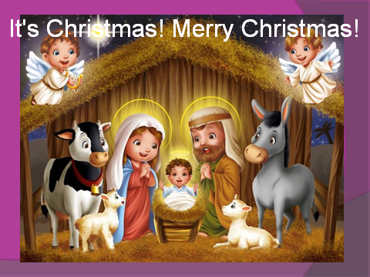

Гном 5. Дети заранее готовятся к этому празднику. Всем своим родственникам и друзьям они посылают рождественские открытки
( Christmas Cards) с пожеланиями весёлого Рождества.

(слайд№2)

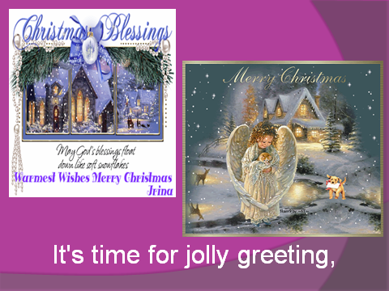
Гном 6. В каждом доме ставится Рождественская ёлка (Christmas Tree) и украшается разноцветными шарами, огоньками и рождественскими веночками.

(слайд№3)



Гном 7. Но больше всего дети ждут прихода Санта Клауса (Santa Claus). Этот добрый, весёлый старичок, который ездит на северных оленях и проникает в дом через трубы и форточки и всегда приносит детям рождественские подарки. Позванивая в колокольчики, кладёт их в носки, которые дети вешают над камином или своей кроватью в канун Рождества.
(слайд№4)

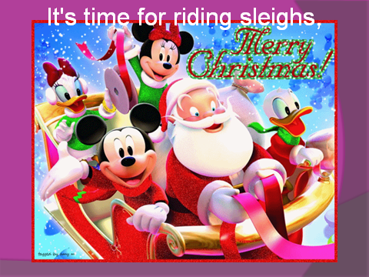

Гном 1. Рождество- праздник семейный, весёлый и радостный для всех англичан. В небольших городах Англии сохранилась очень милая традиция: все ходят в гости и распевают Carols (Рождественские песни). Ёлки ставят за 2 дня до Рождества. На сам праздник хозяйки готовят на стол традиционную индейку turkey.
(слайд№5,6)
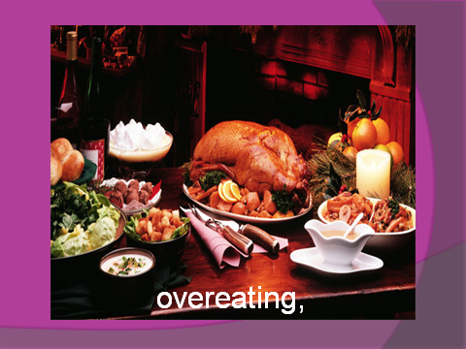

(Слайд№7 “Merry Christmas!”)

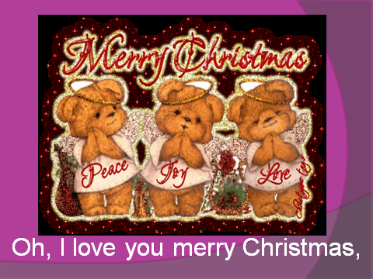

Snow White:
А теперь давайте представим, что сейчас канун Рождества (Christmas Eve)
На тёмном небе появляются звёзды и месяц. В домах и на улицах зажигаются рождественские ёлки. Деревья покрыты пушистым снегом. Глубокие сугробы укрыли землю. Всё вокруг замерло в ожидании чуда…
(Звучит музыка “We wish you a Merry Christmas”)
And let’s sing a song “We wish you a Merry Christmas”
(Все участники праздника встают вокруг ёлки и поют песню)

Текст песни «We wish you a Merry Christmas»
We wish you a Merry Christmas - (3)
And a Happy New Year
We wish you a Merry Christmas - (3)
And a Happy New Year
Good tidings we bring
To you and your kin.
Good tidings for Christmas
And a Happy New Year
Now bring us some figgy pudding - (3)
And a cup of good cheer
We won't go until we get some - (3)
So bring it right here
We wish you a Merry Christmas - (3)
And a Happy New Year
Good tidings we bring
To you and your kin.
Good tidings for Christmas
And a Happy New Year
Now bring us some figgy pudding - (3)
And a cup of good cheer
We won't go until we get some - (3)
So bring it right here
We wish you a Merry Christmas - (3)
And a Happy New Year
Выходит Санта-Клаус

Santa Claus:
Hello, Children! I am glad to see you!
I am fine, and you?
My name is Santa Claus! Do you know me?
I know you like fairy-tales! Can you show me your favorite fairy
tale? (звучит музыка «В гостях у сказки»)

Santa Claus: Well done, children! You are good!
Let’s play game “Please, game!”
(Если услышите слово please, выполняйте команду.)

Jump, please! Go! Run, please! Swim, please! Climb! Stand! Sit down, please! Dance, please!

Santa: Children, do you know poems about Christmas?
I would like to listen poems about Christmas!

Учитель: Учащиеся приготовили для Санта Клауса подарок - стихи.

1. Cold December brings us skating, for the New Year we are waiting.

2. Winter is snowy, winter is frosty. The ground is white, all day, all night.

3. This is the season, when the children can ski, play snowballs and dance round Christmas tree.

4. It`s winter, it’s winter, it’s great fun for me. It’s winter, it’s winter! Let us skate and ski!

5. The snow is falling, the wind is blowing. I am skating on bright ice winter holidays are nice.

6. Skating, skating boys and girls so gay.
Like to skate together on a winter day.

(уч-ся читают стихи о зиме)
Snow on the ground.
Snow on the tree.
Snow on the house.
Snow on me!
Снег на земле.
Снег на деревьях.
Снег на домике.
Снег на мне!
************
Winter hat
Upon my head –
My head stays warm,
But my nose is red!
Зимняя шапка
У меня на голове –
Голове моей тепло,
А вот нос мой красный!
************
Winter, winter.
Let’s go skate.
Winter, winter.
Don’t be late.
Winter, winter.
Let’s go roll.
Winter, winter.
In the snow.
Winter, winter!
Winter, winter!
Зима, зима.
Пошли кататься на коньках.
Зима, зима.
Не опаздывай.
Зима, зима.
Пошли, поваляемся в снегу.
Зима, зима.
В снегу.
Зима, зима!
Зима, зима!
************
Crunch, crunch, crunch, crunch, crunch
Up the hill we go
Sliding, sliding, sliding, sliding
Down the hill we go.
Хрусть, скрип, хрусть, скрип, хрусть,
Вверх на холм мы идем.
На санках едем, на санках едем,
Мы вниз с холма.
************
Snowflakes falling
One by one,
Time to play,
And have some fun.
Build a snowman
Snowballs, too,
Come and see what you can do.
Снежинки падают
Одна за другой,
Время играть,
И веселиться.
Слепить снеговика,
И снежки,
Приходи и посмотри, что ты можешь сделать.
************
Snowflakes are falling on the ground,
On our houses and in our town.
On my nose and in my hair,
Snowflakes are falling everywhere.
Снежинки падают на землю
На наши дома и в нашем городе.
На мой нос и волосы,
Снежинки падают везде.
************
Children are skiing,
Children are skating,
Sledging down the hills.
Winter is charming,
When it is coming
With snow and frost all around.
Дети катаются на лыжах,
Дети катаются на коньках,
И на санках вниз со склона.
Зима очаровательна,
Когда приходит
Со снегом и морозом.
************
This is the season
When mornings are dark,
And birds do not sing
In the forest and park.
This is the season
When children ski,
And Santa Clause
Brings a Christmas tree.
Это время года,
Когда утром темно.
А птички не поют
В лесу и парке.
Это время года,
Когда дети катаются на лыжах.
А Санта Клаус
Приносит рождественскую елку.
************
The snow is falling,
The wind is blowing,
The ground is white
All day and night.
Снег идет,
Ветер дует.
Белым бело вокруг,
Весь день и всю ночь.
(Каждый учащийся приготовил рождественскую открытку, он дарит её гостям праздника)

Santa: Very good, children!

Santa: Snowflake, come to me! Dance, please! (Звучит музыка, снежинка танцует)
Загадки от снежинки:

Учитель: Ребята, снежинка хочет вам загадать загадки. Слушайте внимательно. Кто отгадывает, получает сладкий приз от Санта Клауса.

Snowflake: Guess the Riddles
1) Who comes to children on Christmas? (Santa Claus)

2) What does he bring? (Presents)

3) Where do children put stockings? (Bed, Fair place)

4) What is the symbol of Christmas? (Christmas Tree)

5) When do people celebrate Christmas Party?

(Учитель помогает с переводом предложений)

Santa: Very good, children!

I like songs! Do you know English songs? (песня «АВС»)
Учитель: Уч-ся 2-Б класса приготовили в подарок песню «АВС» для Санта Клауса.

Santa: Wonderful! Well done!
I like your Christmas Party!
You are very clever children!
I wish you Merry Christmas!

Диалог “At the fireplace”.
Mum: What are you doing now?
Alice: I’m making a Christmas card for my aunt Mary.
I’d like to wish her a Merry Christmas. Have a look! Is it nice?
Mum: Yes, it’s lovely.
Alice: Oh, Mum. You look great! What a lovely blouse on you!
Mum: Thanks. It’s a Christmas present from Moscow, Russia.
Alice: Our pen-friends from America have sent us beautiful Christmas
cards.
Mum: I have already cooked the Christmas pudding and the turkey. Will
you help me to decorate the Christmas cake?
Alice: Yes, I will. With great pleasure.
Dad: I have put the Christmas tree. Mary, Kate, let’s decorate it.
Mary, Kate: We’d love to. (together)
Mary: Daddy, where are the toys?
Dad: They are in the box on the table.
Dad: I’ll put your stockings near your beds or hang them near the fireplace.
Marry, Kate: For sure. Good night, Daddy.
Dad: Good night.
Танец-балет “Snowflakes” в исполнении учащихся класса.
Звучат рождественские стихи:
Чтец 1-ый: Glimmer and glow
Sending your light
Through the soft-falling snow
Shine, Christmas candle,
Riinding the earth
Of a long-ago stars
Of a long-ago birth
And a long-ago birth.
Shine in riibrance
Of the night that He came,
Writing a faith.
Warm and bright as your flame.
Чтец 2-ой: The snowflakes are falling
By one’s and by two’s
There is snow on my coat
And snow on my shoes
There is snow on the planets
And snow on the trees,
And snowflakes all round me
Like many white bees.
Чтец 3-ий: Christmas Message

By Longfellow
I heard the bells on Christmas Day,
Their old familiar carols play
And wild and sweet
The words repeat
Of peace on earth, good will to men.
Чтец 4-ый: Я слышал колокольчик Рождества,
Его привычно старые мотивы
И вольные, и нежные слова,
Слова, что в памяти народной живы
О мире на земле и счастье для людей.
Чтец 5-ый: Why do the bells of Christmas ring?
Why do little children sing?
Чтец 6-ой: Once a lovely shining star,
Seen by shepherds from afar,
Gently moved until its right
Made a manger’s cradle bright.
Чтец 7-ой: There a darling baby lay,
Pillowed soft upon the hay;
And its mother sang and smiled:
“This is Christ, the holy Child!”
Чтец 8-ой: Therefore bells for Christmas ring,
Therefore little children sing.
Звучит песня “Happy New Year” группы “Abba”.
Сценка “In the Forest”.
Tony: Are you in? Come out!
Look about! Look about!
It’s a magic day
Let’s go this way.
To the wood away from the house.
In the wood we can see Santa Claus.
I’m not afraid of frost.
I’m not afraid of getting lost.
Bony: To the winter wood I go.
There is a lot of snow
There is so much snow everywhere
I need my skis to go there.
Tony: Look! In the wood snow falls.
Little mouse plays snowfalls.
Mice: Snowfalls! Snowfalls!
I like to plays snowfalls.
Bony: And a little snowflake dances and sings!
Bear: I have made a skating ring!
The skating ring is very good.
You can play hockey in the wood
Hare: I say! I can play hockey all the day
Frog: I can play hockey with you.
Cat: It’s very interesting, mew-mew.
Crow: I fly here and there
I can talk about hockey everywhere.
The hockey game begins at last!
Bear: The frog and the hare play.
The game is very gay.
Crow: Santa Claus is here!
Santa Claus: Hello!
In my sledge I go I see you like to ski and skate.
I don’t think I’m late.
I see you are having a lot of fun I have a present for everyone.
Mice: Merry Christmas, Santa Claus!
Santa Claus: The same to you!
Cat: Please, can you make our wishes come true?
Bear: And I would like to ride with you.
Children, how about you?
In the East and the West
Christmas day is the best!
(Звучит музыка “Jingle Bells”)
And let’s sing a song “Jingle Bells”
(Все участники праздника встают вокруг ёлки и поют песню)

Песня «Jingle Bells» Текст

Dashing through the snow
In a one-horse open sleigh
Over the field we go
Laughing all the way
Bells on Bob –tail ring
Making the spirits bright
What fun it is to ride and sing
A sleighing song tonight!

Jingle Bells! - 2раза
Jingle all the way!
Oh, what fun it is to ride
In a one horse open sleigh- 4 раза

Ведущий: We have small presents for our guests. Will you congratulate them on the occasion of Christmas and coming New Year’s Day?
(Вручение подарков, исполнение песенки “Му Bonny” всеми участниками концерта. Далее следует чаепитие с рождественским пирогом)

Литература:
1.Английские стихи для детей/ Сост. В. А. Верхогляд. - 4-ое издание - М.: Рольф, 2000
2.Кауфман К.И., Кауфман М.Ю. Счастливый английский.ру Happy English.ru, - Титул, 2008
3.Щапова И.А. Детские спектакли на английском языке. Под редакцией E.JI. Заниной - М.: Рольф, 1999
4. Журнал «Английский язык в школе» № 11, 12- 2012г.

5. Кобзева О.О. Внеклассные мероприятия на английском языке. – Титул.2012

